**Ich kaufe mir ein Shetty als Beisteller?! Besser nicht.**

09.05.2017

In letzter Zeit werde ich immer wieder angesprochen, ob ich nicht bei der Auswahl eines Shettys behilflich sein könnte. Bei dieser Frage klingen in meinen Ohren die Alarmglocken. Laut wie ein Martinshorn. Meine Gegenfrage lautet stets: "Warum möchtest Du Dir denn ein Shetlandpony zulegen?" Und in sehr, sehr vielen Fällen erhalte ich die Antwort: "Ach, mein Reitpferd braucht einen Beisteller. Teuer soll er nicht sein. Die Zeit für ein zweites Reitpferd habe ich nicht. Und die Shettys sind ja so klein und niedlich. Außerdem macht Ihr ja auch so coole Sachen mit Euren Ponys."

Wenn ich solche Antworten höre, atme ich erst einmal tief durch. Damit mir die Gesichtszüge nicht entgleisen. Dann lächle ich freundlich und erzähle den potentiellen Pony-Besitzern genau das, was ich hier niederschreibe:

**Herausforderung Nummer 1: Die Haltung**

Diesen Abschnitt leite ich gerne mit einem Ausschnitt aus unserem Buch *[Ponys ganz groß](https://www.amazon.de/gp/product/3840415217/ref=as_li_tl?ie=UTF8&camp=1638&creative=6742&creativeASIN=3840415217&linkCode=as2&tag=wwwteamshetty-21&linkId=f8325e206574a9aeb2d09cd011c60cf0) ein (S. 17):

"*Obwohl Ponys klein sind, sind die Anforderungen an ihre Haltung nicht geringer als bei einem Großpferd. Ganz im Gegenteil: Das kleine Stockmaß und rassebedingte Eigenarten erschweren eine artgerechte Haltung nicht unwesentlich. Der Aufwand, den Sie für eine artgerechte Haltung eines Ponys betreiben müssen, ist oft viel größer als bei der Haltung eines "normalen" Großpferdes.*"

Shetlandponys gehören zu den Robustpferderassen, d.h. sie sind exzellente Futterverwerter und gleichzeitig Energiesparer. Soweit ist das sicherlich (fast) jedem bekannt. Um zu verdeutlichen, woher unsere Shettys eigentlich kommen, habe ich ein paar Fotos von meinem letzten Trip (April 2017) auf die Shetlandinseln für Dich.

[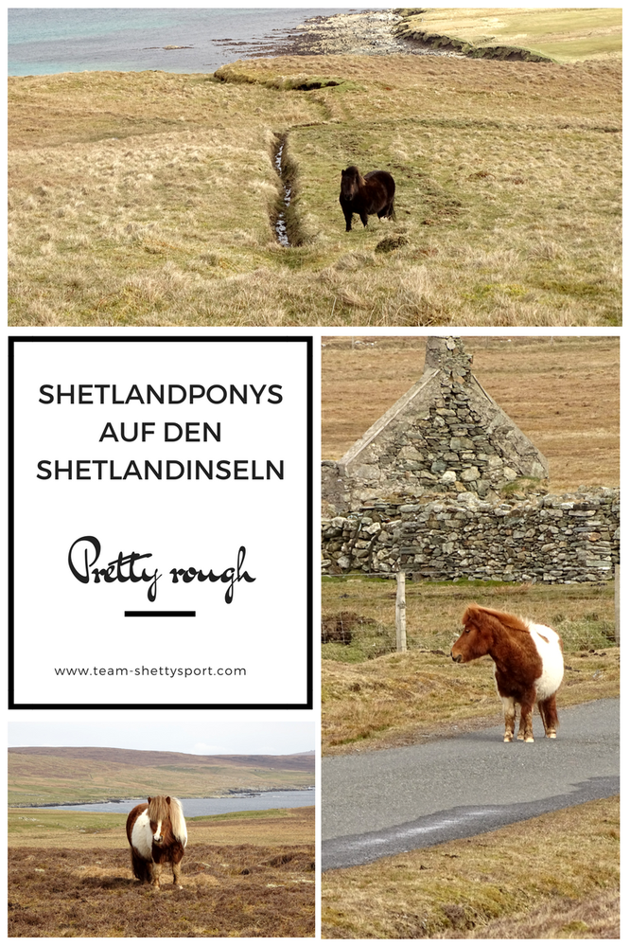](javascript:;)Shettys auf den Shetties!

Der Boden ist meist sehr torfig, d.h. die Vegetation besteht eher aus dürrem Gras und Heidekraut. Saftige, gedüngte Wiesen, wie man sie bei uns kennt, findet man nicht. Übringes findet man auch (so gut wie) keine Ställe - die Shettys leben draußen und trotzen dem rauhen Klima mit ihrem dicken Fell.

Für die tägliche Fütterung bedeutet das: Fette Kuhweiden und zuckerreiches Heu sind genau das, was ein Shetty NICHT braucht. Das Angebot an Futter und dessen Qualität müssen also im Einklang mit der täglichen Bewegung stehen. Außerdem ist das Shetty an rauhes Klima angepasst - unsere klimatischen Bedingungen können Sommerekzeme begünstigen oder z.B. Fellschuren notwendig machen.

Ich würde sagen, es bedarf schon einigen Aufwandes, um diese Punkte zu berücksichtigen - wenn man ausschließlich Shettys hält. Dieser Aufwand wird aber um ein Vielfaches gesteigert, wenn eine rassen-gemischte Herde zu versorgen ist. Stellen wir uns Folgendes vor: Da ist einerseits das große, schwerfutterige Warmblut, bei dem eigentlich nichts ansetzt und für das Heu ad libitum und ausgedehnter Weidegang das Beste wäre. Andererseits ist da das kleine, pummelige Shetty, das auf Dauerdiät ist, um nicht aus allen Shetty-Nähten zu platzen. Ich denke, hier wird ganz deutlich: einer von Beiden muss zurückstecken und der Pferdebesitzer durch (zeitaufwändige) Maßnahmen dafür sorgen, dass unser Warmblut genug bekommt und unser Shetty nur so viel, dass es gesund bleiben kann - ohne Rehe, EMS & Co.

Du bist dennoch von der Idee begeistert, unterschiedliche Weidezeiten, Futtermengen etc. zu organisieren und ein Shetty zu Deinem Reitpferd zu stellen? Gut, denn dann ist es sicherlich auch kein Problem für Dich, Tränken, Lecksteine usw. auf Shetty-Höhe neu zu installieren, zusätzliche Litzen im Zaun zu ziehen und Dich um einen neuen Hufbearbeiter zu kümmern - denn Dein Alter lehnt Shettys ab. Da muss man sich zu sehr bücken - nicht gut für den Rücken. Du nimmst Dir zudem gerne die Zeit, nach [passendem, qualitativ hochwertigem Equipment](https://www.team-shettysport.com/2016/07/17/ein-k%C3%B6nigreich-f%C3%BCr-ein-knoti/) zu suchen?! Klasse! Und wenn ein Mini-Shetty Dein Herz erobert hat, fährst Du bei Kolik-Anzeichen selbstredend auch ohne Meckern sofort in die Tierklinik. Denn nur den Haus-Tierarzt zu rufen macht oft keinen Sinn: Dein Shetty ist nämlich zu klein für eine aussagekräftige, rektale Untersuchung.

**Herausforderung Nummer 2: Die Pferdegesellschaft**

Immer noch auf Shetty-Kurs? Okay - here we go! Es gibt viele, viele Fälle, in denen sich Shettys und Großpferde prima verstehen und alle Beteiligten glücklich sind. Ganz so selbstverständlich ist das aber nicht. Ein Shetty ist ein Pferd - bei der Herdenintegration kann es genau die gleichen Probleme geben wie bei der Zusammenführung von Großpferden. "Klein" heißt nicht "unterwürfig", aber auch nicht zwangsweise "super mutig". Jedes Shetty hat seine eigene Persönlichkeit - das Vorurteil "Och, die Kleinen wissen sich schon durchzusetzen" muss sich nicht bewahrheiten. Außerdem hat es durchaus einen Grund, warum viele Shetty-Züchter ihre Ponys nur in Shetty- oder zumindest Pony-Gesellschaft verkaufen.

Stellen wir uns also wiederum unser prächtiges 1,80-Warmblut-Schiff und unser super duper niedliches 85-cm-Shetty vor. Ja. Das wird lustig beim gegenseitigen Fellkraulen und der Fellpflege! Also, für den Zuschauer - für die Vierbeiner ist das nur bedingt amüsant.

[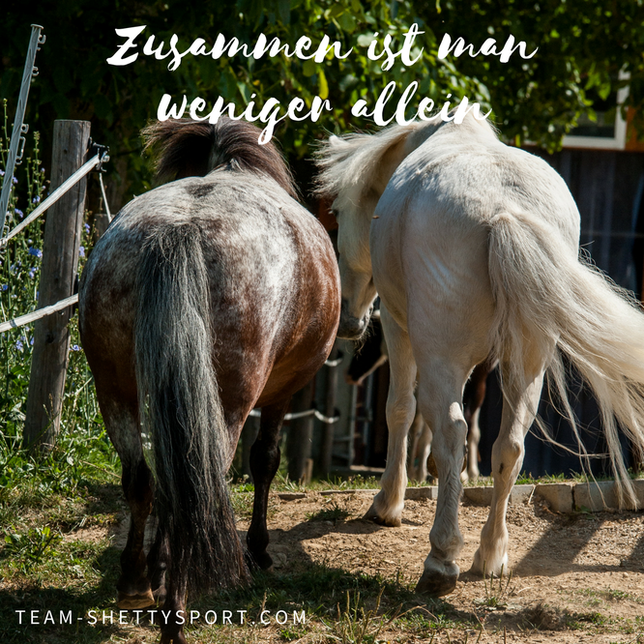](javascript:;)Ein Freund in der gleichen Größe zu haben, hat einige Vorteile! Foto by Alison Marburger

**Herausforderung Nummer 3: Die Beschäftigung**

An dieser Stelle zitiere ich wiederum gerne aus unserem Buch "[Ponys ganz groß - Originelle Beschäftigungsideen für kleine Pferde](https://www.team-shettysport.com/lies-mich/ponys-ganz-gro%C3%9F/)" (S.8):

"*Oft werden die kleinen Pferde unterschätzt und in ihren Bedürfnissen nicht ernst genommen. Ein Pony, egal welcher Größe, will ebenso beschäftigt und gefördert werden wie sein großes Pendant, und zwar unabhängig davon, ob es aufgrund seiner Größe geritten werden kann oder nicht.*"

Ein Shetty ist kein Rasenmäher - und darf auch nicht wie einer behandelt werden. Sonst werden die Ponys dick und krank (siehe Herausforderung Nummer 1). Neben der Gefahr des Erkrankens will ich auch gar nicht verschweigen, dass die kleinen Knutschkugeln richtige Rotzlöffel werden können. Das liegt aber nicht am "sturen Ponykopf". Das Problem liegt - wie so oft - beim Mensch. Wird das Shetty zum Terrorkrümel, hat das einen allzu menschlichen Grund.

[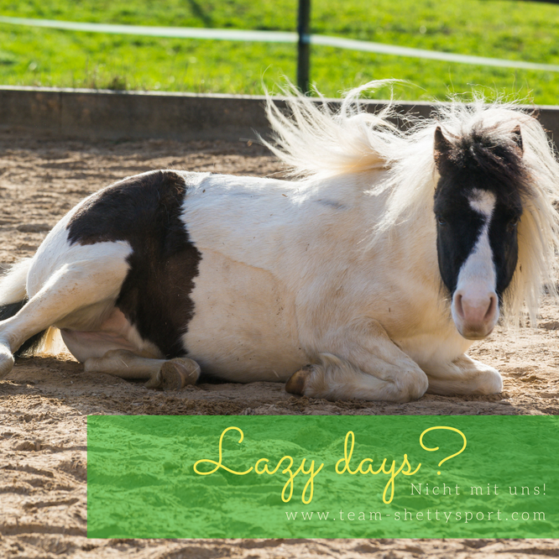](javascript:;)Immer nur chillen?! Geht natürlich nicht! Foto by Nick Verlohr

Denken wir also nochmal an unser stattliches Warmblut. Wird der große Vierbeiner "frech", ergreift Mann bzw. Frau sofort Erziehungsmaßnahmen. Ist schließlich gefährlich, so ein großes Pferd. Der kleine kuschelige Fratz schlägt über die Stränge? Och - das ist doch lustig. Ist halt ein Lausbub (oder Lausmädel). Du merkst, worauf ich hinaus will? Auch ein Shetty braucht eine Grunderziehung und -ausbildung! So ein Shetty außer Rand und Band kann nämlich ebenfalls richtig gefährlich werden - für sich selbst, andere Pferde und Menschen.

Und ein Shetty will ABWECHSLUNGSREICH beschäftigt werden. Um fit zu bleiben, müssen Ausdauer, Beweglichkeit und Kraft gleichermaßen trainiert werden. Auch wenn´s cool ist - einem Shetty nur "Blödeleien" wie [Farben schubsen](https://www.team-shettysport.com/2017/03/27/lilly-lou-lernt-farbunterscheidung-bronzenes-ei-aus-hm-1/) beibringen, befriedigt nicht die Trainingsbedürfnisse der Flauschekugeln. Die Beschäftigungsmöglichkeiten sind ebenso vielfältig wie zahlreich: Pony-Trekking, Agility, Tricktraining, [Kutsche fahren](https://www.team-shettysport.com/2017/01/31/der-kutschenf%C3%BChrerschein-der-fn/), [Langer Zügel](https://www.team-shettysport.com/2016/08/31/shettys-am-langen-z%C3%BCgel/), Handarbeit  & Co. sorgen für Gymnastizierung, Muskelaufbau und auch einfach nur Spaß.

[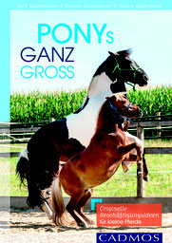](javascript:;)

Du brauchst noch mehr Inspiration, wie Du Dein Pony beschäftigen kannst und wie Du ihm einzelne Übungen beibringst? Kein Problem!

Dann ist vielleicht unser Buch *[Ponys ganz groß](https://www.amazon.de/gp/product/3840415217/ref=as_li_tl?ie=UTF8&camp=1638&creative=6742&creativeASIN=3840415217&linkCode=as2&tag=wwwteamshetty-21&linkId=f8325e206574a9aeb2d09cd011c60cf0) das Richtige für Dich! Hier findest Du viele Ideen und Anleitungen, um Dein Pony mit viel Spaß und Freude zu beschäftigen!

Mehr Infos zum Buch gibt es übrigens hier: [Ponys ganz groß](https://www.team-shettysport.com/lies-mich/ponys-ganz-gro%C3%9F/)

Du nimmst Reitstunden mit Deinem Reitpferd? Prima! Dann kannst Du Deinen Trainer ja gleich fragen, ob er Dich nicht auch mit Deinem Pony am langen Zügel unterrichten kann. Denn die Ausbildung eines Shettys macht Arbeit, kostet Zeit und Geld. Also: Ja, ich finde auch, dass wir "richtig coole Sachen" mit unseren Shettys machen. Dahinter steht aber langes Training. Wer weder Zeit noch Geld für ein zweites Reitpferd hat, der hat auch keine Zeit und kein Geld für ein Shetty (siehe Herausforderung 1 bis 3). So sieht sie aus - die völlig unromantische Wahrheit.

**Du willst immer noch ein Shetty?**

Weil Du erkannt hast, dass ein Shetty ein Pferd im Kleinformat ist - mit allen Konsequenzen? Dann kann ich Dir nur gratulieren. Ich möchte keines unserer Shettys missen. Mit ihrem Kampfgeist, Witz und Charme haben Shettys den Großen oft viel voraus. Die Arbeit mit ihnen ist unglaublich lehrreich, erfüllend und bereichernd.

Wenn Du Dir also nach Abwägung aller Herausforderungen sicher bist, dass ein Shetty das Richtige für Dich ist, dann stehe ich Dir gerne mit meinem Rat zur Verfügung.

Wenn Du immer noch einen reinen Shetty-Beisteller möchtest...Tja, dann lies Dir lieber noch einmal diesen Beitrag durch. Oder auch zweimal.

[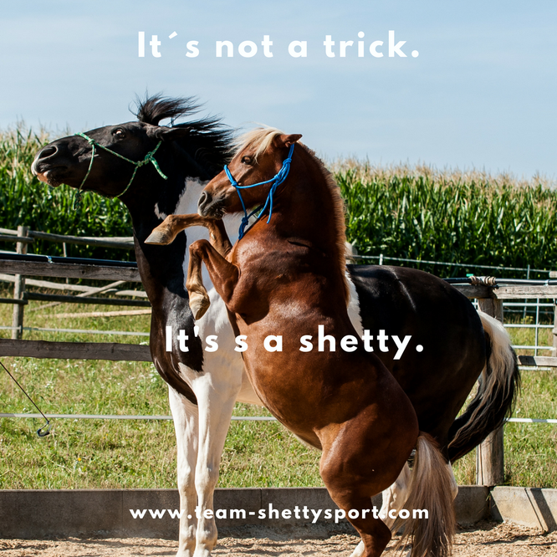](javascript:;)Den Großen so einiges voraus... Foto by Alison Marburger

Ich freue mich über Eure Geschichten! Wie seid Ihr "auf´s Shetty gekommen"? Was treibt Ihr so mit Euren Kleinen?

**Be shettylicious! Ruth vom Team Shetty-Sport.**